|  |  |
| --- | --- |
|  | **Министерство науки и высшего образования Российской Федерации**  **Федеральное государственное бюджетное образовательное учреждение**  **высшего образования**  **«Московский государственный технический университет**  **имени Н.Э. Баумана**  **(национальный исследовательский университет)»**  **(МГТУ им. Н.Э. Баумана)** |

ФАКУЛЬТЕТ **Информатика и системы управления**

КАФЕДРА **Компьютерные системы и сети (ИУ6)**

НАПРАВЛЕНИЕ ПОДГОТОВКИ **09.04.01 Информатика и вычислительная техника**

МАГИСТЕРСКАЯ ПРОГРАММА **09.04.01/12 Интеллектуальный анализ больших**

**данных в системах поддержки принятия решений.**

**Отчет**

**по лабораторной работе № 4**

**Вариант № 2**

**Название:** внутренние классы и интерфейсы

**Дисциплина:** языки программирования для работы с большими данными

|  |  |  |  |  |
| --- | --- | --- | --- | --- |
| Студент | ИУ6-23М |  |  | А.С. Бояринов |
|  | (Группа) |  | (Подпись, дата) | (И.О. Фамилия) |
|  |  |  |  |  |
| Преподаватель |  |  |  | П.В. Степанов |
|  |  |  | (Подпись, дата) | (И.О. Фамилия) |

Москва, 2023

**Цель:**

**Задания:**

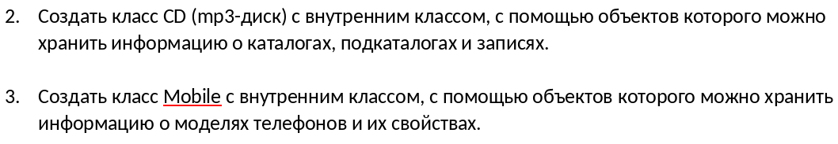

Листинг 1 – код класса Student

public class PartTimeStudent extends Student{

@Override

public void makeLabaGreatAgain() {

System.out.println("Студент-заочник делат лабу дома(спит дома)");

}

public static void main(String[] args) {

Student student = new Student() {

@Override

public void makeLabaGreatAgain() {

super.makeLabaGreatAgain();

}

};

PartTimeStudent partTimeStudent = new PartTimeStudent();

student.makeLabaGreatAgain();

partTimeStudent.makeLabaGreatAgain();

}

}



Рисунок 1 – Результат работы программы

**Вывод:** была изучена работа внутренних классов и интерфейсов в java.